
  Datum: | 29.03.2012 | Novina: | Danas
  Rubrika: | Ekonomija |  |  | Strana: | 08



Datum: | 29.03.2012 | Novina: | Dnevnik
Rubrika: | Ekonomija |  |  | Strana: | 04

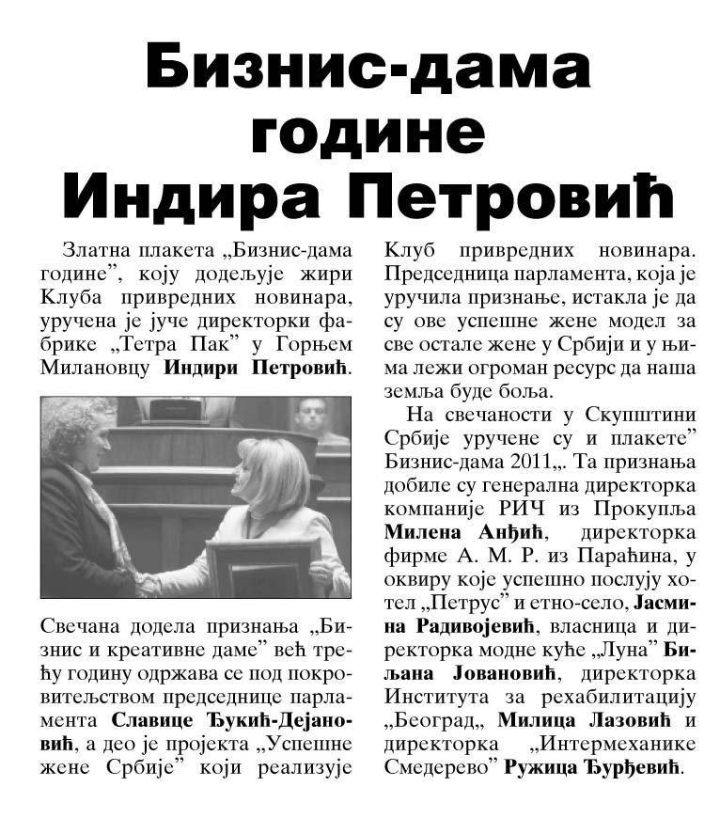

Datum: | 29.03.2012 | Novina: | Politika
Rubrika: | Beograd |  |  | Strana: | 18

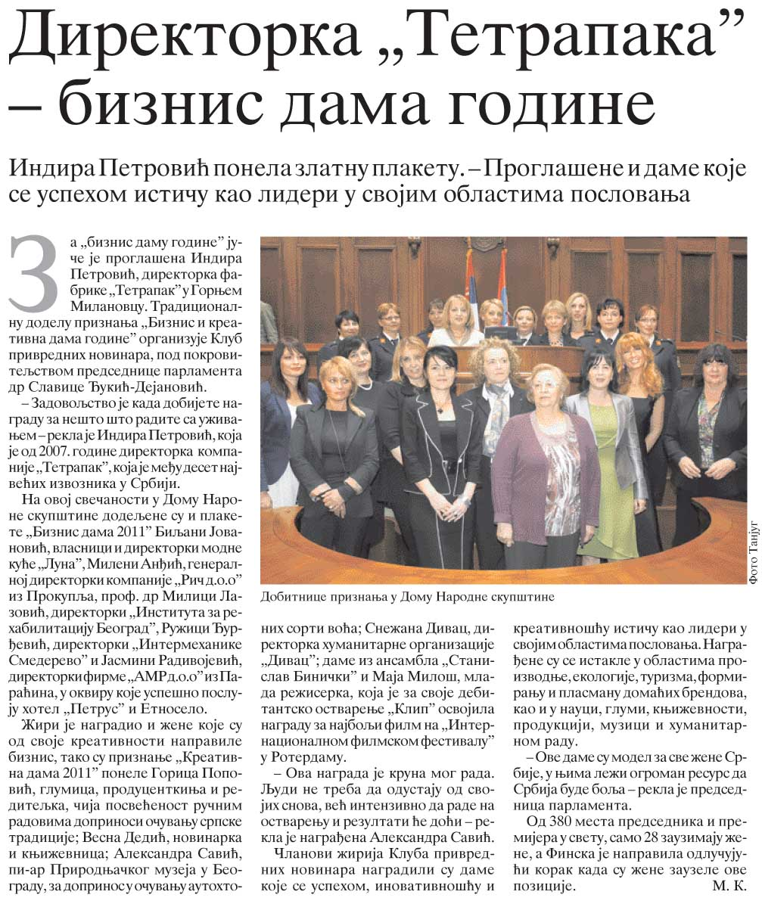

Datum: | 29.03.2012 | Novina: | Pravda
Rubrika: | Ekonomija |  |  | Strana: | 09

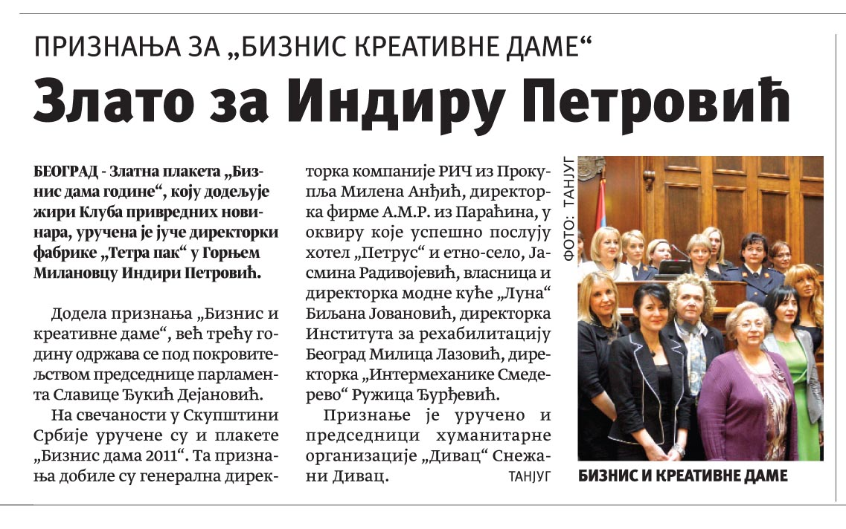

Datum: | 29.03.2012 | Novina: | Privredni Pregled
Rubrika: | Domaće Firme |  |  | Strana: | 12

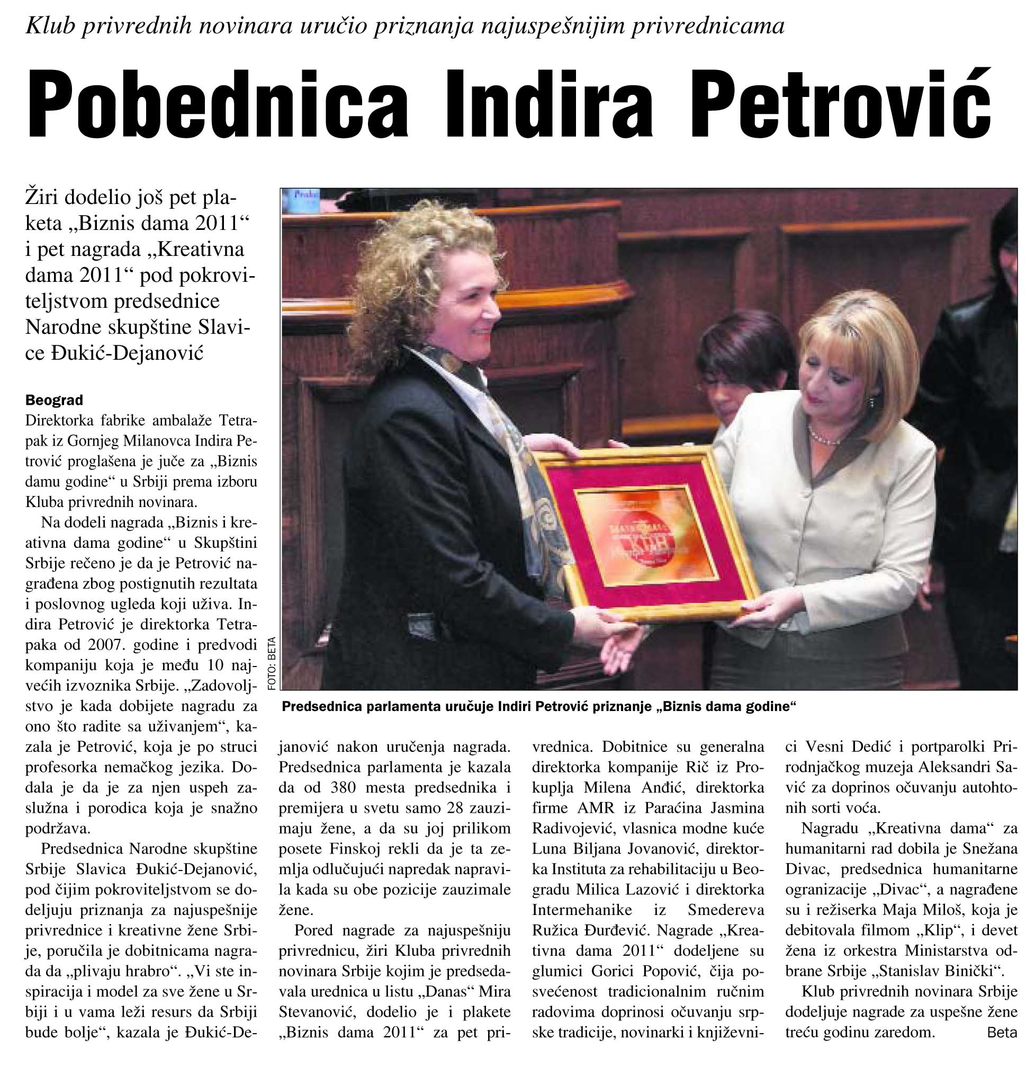

Datum: | 29.03.2012 | Novina: | Večernje Novosti
Rubrika: | Ekonomija |  |  | Strana: | 07

